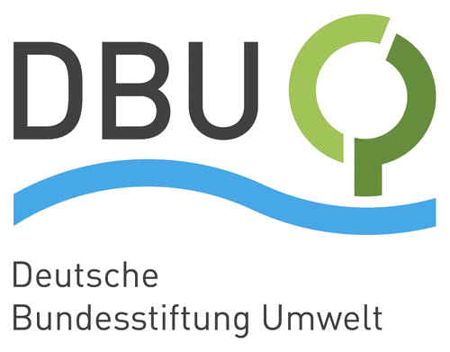
WYJEDŹ NA STAŻ
DO NIEMIEC!
Spotkanie Informacyjne
KIEDY…….?
PIĄTEK 11go MAJA godz. 13:00
GDZIE…….?
Aula Instytutu Biotechnologii KUL
Ul. Konstantynów 1, sala 0.08
Więcej informacji na:
stronie www.sds.org.pl oraz na
facebook.com/Stypendia.DBU

